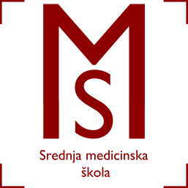
Srednja medicinska škola Slavonski Brod
Vatroslava Jagića 3A
35 000 Slavonski Brod

POPIS UČENIKA ZA RADIONICU "KULTURA MIRA"
Utorak, 8.12.2015. 8:50-12.15
Ekonomsko-birotehnička škola
1a.
Diana Serdar
Slavica Martinić
Luka Gabud
Toni Vujčić

1b.
Marko Japarić
Patrik Gramnjak
Ema Ignjatić
Anamarija Stjepamović

2a.
Ana Marija Horvat
Emanuela Jušić

Voditeljica: Slavica Šoštarić,prof.

U Slavonskom Brodu, 7.12.2015.

Ravnateljica:
Jelena Jelinić-Bošnjak

